Peene (Duitsland)
- De Peene is een rivier in de Duitse deelstaat Mecklenburg-Voor-Pommeren.
- De naam stamt uit het Slavisch en betekent beek of rivier.
- De rivier mondt uit bij de stad Anklam in de naar de rivier vernoemde Peenestrom, een van de drie armen van de rivier delta van de rivier de Oder.
- Waar de rivieren in elkaar overlopen is de Peene opgedeeld in meerdere kleine riviertjes, die allemaal de naam Peene, met nog een woord er voor dragen.
- In zijn benedenloop vloeit de Peene met een gering verval door een erg breed stroomgebied, waar in zich zich op het moment meerdere natuurgebieden bevinden.
- De Peene is 142,5 kilometer lang.

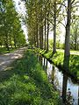  De Peene in Teterow | 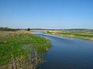  De Peene voor Neukalen | 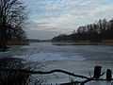  De Peene in de buurt van Stolpe | 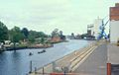  De Peene in Anklam

